**SURAT PERNYATAAN PENULIS**

Yang bertanda tangan di bawah ini ,

|  |  |  |
| --- | --- | --- |
| Nama lengkap | : | Erma Prihastanti |
| Asal instansi | : | Departemen Biologi FSM Universitas Diponegoro |
| Alamat kantor | : | Jl Prof H Sudarto SHb Tembalang Semarang Jawa Tengah |
| No. telp kantor | : | 024 5474754 |
| Alamat rumah | : | Garden View Cluster 16 Jl Timoho Timur V Bulusan Tembalang Semarang |
| No. HP | : | 08157613799 |
| E-mail | : | eprihast@yahoo.co.id |

selaku *corresponding author* yang mewakili penulis lainnya pada naskah yang berjudul: **PERTUMBUHAN TANAMAN SAWI (*Brassica rapa* L.)**

**DENGAN PUPUK ORGANIK BERBAHAN *Azolla pinnata***

**DAN TELUR KEONG MAS (*Pomacea cannaliculata*)**

dengan susunan penulis:

1. **Regina Cahya Cendekianesti**
2. **Erma Prihastanti**
3. **Sri Haryanti**

menyatakan bahwa naskah yang saya submit ke Al-Kauniyah: Jurnal Biologi tersebut adalah:

1. Tidak mengandung unsur plagiarisme, sesuai ketentuan yang berlaku
2. Tidak sedang dikirimkan ke jurnal lain
3. Tidak sedang diproses untuk diterbitkan dalam bentuk publikasi apapun
4. Semua penulis telah menyetujui urutan penulis dan menyetujui bentuk akhir naskah
5. Bersedia menanggung resiko terhadap keakuratan data dan tidak akan meminta pertanggungjawaban kepada redaksi terhadap kesalahan data yang diberikan.

Demikian pernyataan ini saya buat dengan sesungguhnya, dan saya bersedia menerima segala tindakan yang diambil oleh Dewan Redaksi Al-Kauniyah: Jurnal Biologi, apabila di kemudian hari terbukti terdapat satu atau lebih dari pernyataan saya yang tidak benar.

Semarang 17 April 2022.

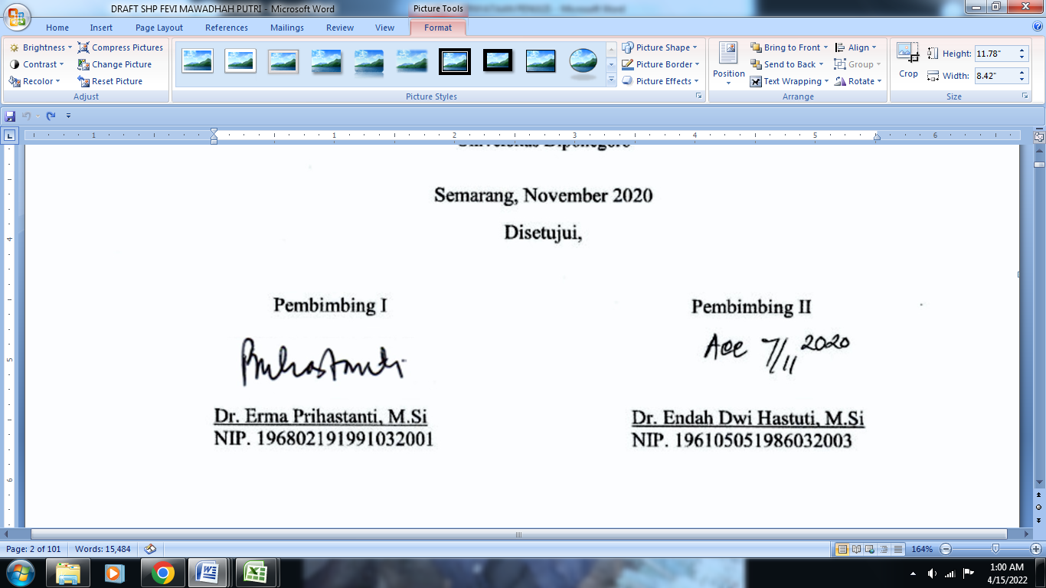

(Nama lengkap)